国外天然气价格管理情况
从世界范围看，天然气价格管理经历了一个较长时期的演变过程，迄今为止，世界各国对天然气的价格管理尚无统一模式。从总的趋势看，随着各国天然气工业与市场发展的不断成熟，政府对天然气井口价格（出厂价格）管理一般经历早期以控制为主，之后放松管制甚至完全解除控制等阶段，对具有自然垄断性质的管输价格和城市燃气配气费则基本上都由政府进行管制。
一、北美市场
北美市场由美国、加拿大和墨西哥三国组成，是全球发育最为成熟的天然气市场，2005年该地区天然气消费量占世界消费总量的28.2%，居全球首位。北美市场早期相对封闭，天然气国际贸易主要是在区域内部各国之间进行，目前也基本上可以自给自足。2005年该地区天然气进口量（LNG形式）只占其消费总量的2.3%,但由于全球最大的天然气消费国美国本土资源量递减，该地区未来的供应缺口将呈逐年扩大趋势，预计未来数年内美国将成为全球LNG贸易和运输增长的主要推动力。在价格管理模式上，美国、加拿大与墨西哥不尽相同。
（一）美国和加拿大天然气井口价格已完全市场化。两国天然气行业上游勘探开发业务和中游管道建设都是开放的，上游有众多的生产商，中游也有众多的管道公司。历史上，美国和加拿大政府都曾对天然气井口价格（出厂价格）进行过控制。20世纪70年代石油危机导致石油价格上升，使得天然气与石油的比价关系严重不合理，造成天然气供求关系严重失衡，加之80年代中后期本国天然气工业发展逐渐成熟，美加两国先后解除了对上游井口价格的管制，同时要求管道实行公开准入制度。这种制度安排使得上游生产商可以把天然气直接卖给用户，从而形成了众多生产商为争夺用户而进行的竞争，天然气上游供气价格就可以通过市场竞争的方式形成。美国天然气井口价格由成本加成的办法制定，直接转变为完全由市场竞争形成；但加拿大在从成本加成定价到完全市场化的过程中，尚经历与替代燃料（石油）价格挂钩调整的管制时期（20世纪70、80年代十年左右的时间）。
目前，美国、加拿大天然气交易价格主要通过市场交易中心（hub）由众多买方和卖方竞争形成，单个买家或卖家都无法左右价格。市场中心交易价构成天然气链各环节价格形成的基础（见图一）。

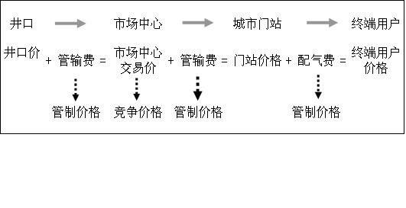
图一：美、加天然气价格形成
在完全竞争的市场中，天然气价格与替代燃料（石油产品）的价格不直接挂钩，但由于燃料之间的可替代性，两者之间仍然存在内在联系，从长期趋势看，天然气价格与替代燃料石油的价格呈现相同的变化趋势（见图二）。从短期看，气候是影响天然气价格的重要因素，天然气价格的变化有可能偏离替代燃料价格的变化趋势。如果某一年份冬季采暖季节的气温较正常年份偏低，就会导致天然气需求在短期内迅速上升，从而影响天然气价格在短期内迅速上升。反之亦然。例如，2006年美国原油价格较2005年有较大幅度上升，而同期天然气价格却不升反降，就是由于2006年冬季采暖季节的气温较正常年份偏高。而美国进口LNG的竞争能源是本地区的管道气，管道气价格的下降又导致进口LNG价格的下降。

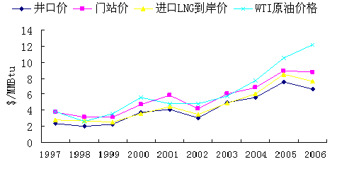

图二：美国天然气与原油的价格关系
（二）墨西哥天然气价格由政府制定。同属于北美市场的墨西哥，天然气价格形成与美加两国完全不一样。墨西哥的天然气勘探开发、高压运输、批发以及进出口完全由国有石油天然气公司Pemex所控制，天然气价格无法通过竞争方式形成，而是由政府制定。目前，墨西哥政府制定天然气井口价格（1991年确定了定价公式）主要考虑以下三个因素：天然气机会成本（考虑天然气替代燃料的使用成本）、国际市场竞争环境（墨西哥一方面从美国进口天然气，同时也向美国出口天然气）和天然气销售的地理位置（气田距离市场的远近）。
2005年，美、加、墨三国居民用气价格折人民币分别为每立方米3.35元、2.93元和4.3元（见附表）。
二、欧洲市场
欧洲市场（仅指欧盟范围）是全球第二大天然气市场，与北美市场不同，该地区天然气供应很大一部分来自区域外进口。2005年欧洲市场天然气产量占世界总产量10%，消费量占世界消费总量的16%。历史上，欧洲市场天然气上游业务是开放的，而中游的管道运输业务是不开放的。大多数国家都有一个全国性的天然气运输公司（管道公司）负责购买、运输和批发业务，这家运输公司垄断了全国的天然气供应业务。欧洲天然气工业之所以会呈现出上述特征，主要是因为欧洲多数国家天然气供应依赖进口，由一家全国性的天然气运输公司拥有进口和销售天然气的独家经营权，可以增加同境外供应商谈判的筹码。
与北美天然气工业在早期具有浓厚的价格管制色彩不同，欧洲天然气上游井口价格一直没有受到政府的严格控制，而是由上游生产商与管道公司通过谈判方式形成并通过长期合同约定。即使是拥有市场垄断优势的管道公司，其下游销售价格除居民和商业等小用户用气价格受政府控制外，也主要是采取谈判方式形成价格并通过长期合同约定。天然气价格通常与石油价格挂钩。1998年，随着欧洲天然气工业的发展成熟，欧盟成员国一致通过了一项天然气法令，要求各成员国天然气管网实行公开准入制度，以便开放各国天然气市场，使有资格的用户能够从他们选择的供应商那里直接购买天然气，从而通过竞争方式形成天然气价格。
总体看，与北美市场相比，欧洲市场的天然气价格竞争不够充分，主要是由于该地区天然气供应严重依赖从区域外（主要是俄罗斯）进口，而进口天然气的价格是根据政府间的框架协议通过长期合同约定的。目前该地区80%的天然气通过长期合同交易，另外20%通过市场交易中心交易。通过长期合同交易的天然气，由于其价格与石油价格挂钩，因此与石油价格的变化基本是同步的。通过市场交易中心交易（主要是英国）的天然气价格，与上述美加两国相同，长期看，天然气价格与石油价格保持相同的变化趋势，但短期看天然气价格的变化有可能偏离替代燃料价格的变化趋势（见图三）。

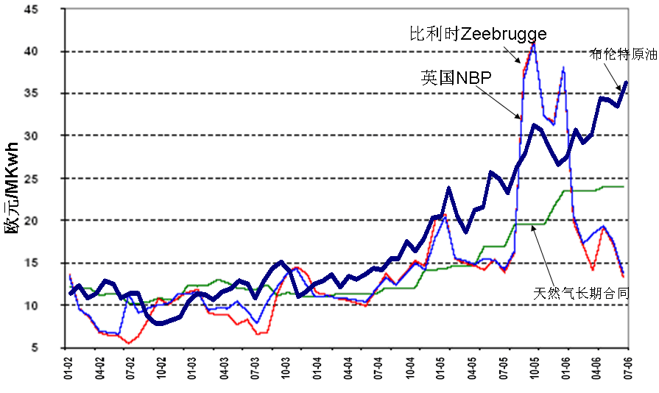

图三：长期合同交易和市场中心交易的天然气价格比较
2005年，英国居民用气价格折人民币为每立方米3.28元。
三、亚太市场
亚太地区天然气资源丰富，但生产和消费地域分布不平衡。日本和韩国是最大的天然气进口国；澳大利亚、文莱、印尼、马来西亚以及卡塔尔、阿曼、阿联酋等是主要的出口国。与北美和欧洲市场的天然气贸易以管道气为主不同，亚太市场的天然气贸易以LNG为主。LNG贸易离开了液化工厂、运输船、接收站等专用设施是无法进行的，而这些专用设施需要巨额投资，这使得LNG项目的开发具有专供性(Dedication)特点，LNG合同具有刚性特点（长期照付不议合同）。亚太市场也不像欧美市场那样借助某个市场交易中心由众多买方和卖方通过竞争方式形成价格，只能采取一对一的谈判方式形成价格，价格公式是事先约定好的，价格条款成为LNG照付不议合同最重要的内容之一。
天然气出口国中，澳大利亚和新西兰已实行了管道公开准入制度，天然气井口价格通过竞争方式形成。天然气供应依赖进口LNG的日本和韩国，也逐步引入竞争机制。日本在1991年要求管道向年消费量超过百万立方米的大用户开放。韩国政府计划通过引入竞争和对天然气行业的垄断性国有企业Kogas公司进行重组，使其天然气工业自由化，新的自由化法律已经导致了Kogas之外的一些公司同境外供应商签订了第一批购买协议。进口价格由谈判形成，与替代燃料（石油）价格直接挂钩，政府对管输价格和下游配气费以成本加成的形式进行价格管制（见图四）。

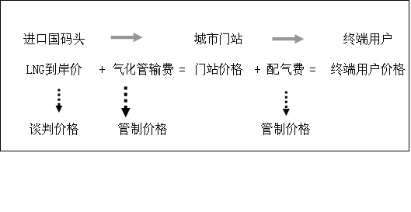

图四：LNG进口国天然气价格形成
2005年，日本、韩国居民用气价格折人民币分别为每立方米8.65元和4.15元。
附表：2005年世界有关国家的天然气价格

2005年世界有关国家的天然气价格（人民币元/立方米）

市场 | 国家或地区 | 工业用气价格 | 发电用气价格 | 居民用气价格
亚太 | 新西兰 | 1.13 |  | 5.65
亚太 | 中国台湾 | 2.66 | 2.24 | 4.47
亚太 | 日 本 | 2.67 |  | 8.65
亚太 | 韩 国 | 3.18 | 2.5 | 4.15
欧洲 | 波 兰 | 1.53 |  | 3.01
欧洲 | 斯洛伐克 | 1.95 | 1.95
欧洲 | 捷 克 | 1.99 |  | 2.92
欧洲 | 葡萄牙 | 2.31 | 1.94 | 6.55
欧洲 | 匈牙利 | 2.35 | 1.91 | 1.67
欧洲 | 爱尔兰 | 2.54 |  | 2.47
欧洲 | 西班牙 | 1.73 |  | 4.66
欧洲 | 土耳其 | 2.07 | 2.05 | 2.46
欧洲 | 希 腊 | 2.12 |  | 4.09
欧洲 | 法国 | 2.25 |  | 4.02
欧洲 | 英 国 | 2.03 | 1.46 | 3.28
北美 | 墨西哥 | 2.43 | 2.47 | 4.30
北美 | 加拿大 | 2.00 |  | 2.93
北美 | 美 国 | 2.21 | 2.24 | 3.35

